Optik Modell 6 – Farbkreisel

Thema
Optik –Farben

Konstruktionsaufgabe

Aufbau Kreisel
Baue das Modell „Kreisel“

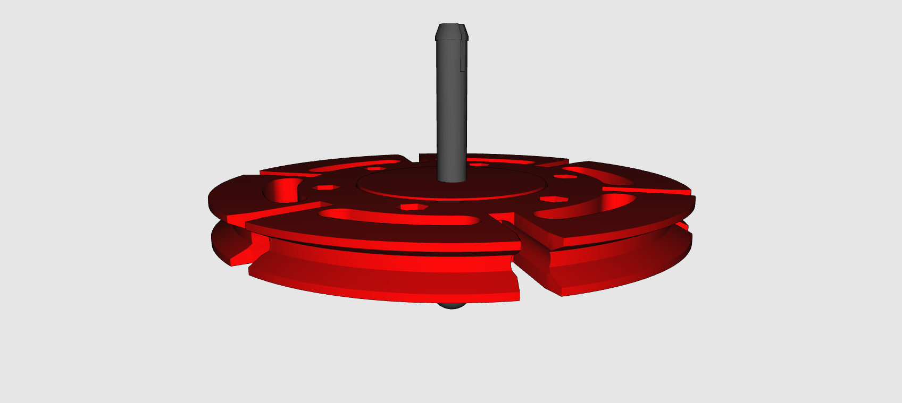

Themenaufgabe:
Schneide die verschiedenen Farbkreise aus der Vorlage und stecke sie von oben auf den Kreisel, so dass die farbigen Flächen oben sind. Was passiert, wenn Du den Kreisel ganz schnell drehen lässt? Notiere, welche Farbe Du siehst.

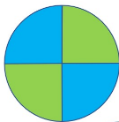
- Kreis:
__________

- Kreis:
__________
- Kreis:
__________

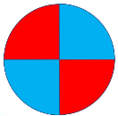
- Kreis:
__________

Schneide weitere Kreise aus und bemale Sie mit beliebigen Farben. Versuche vor dem Drehen zu raten, welche Farbe wohl rauskommt!

